СОВЕТ ДЕПУТАТОВ
ГОЛЫНКОВСКОГО ГОРОДСКОГО ПОСЕЛЕНИЯ
РУДНЯНСКОГО РАЙОНА СМОЛЕНСКОЙ ОБЛАСТИ

РЕШЕНИЕ

от «10» октября 2013года № 41.1

Об утверждении схемы теплоснабжения
муниципального образования
Голынковского городского поселения
Руднянского района Смоленской области

В соответствии с Федеральным законом от 06.10.2003г. №131-ФЗ «Об общих принципах организации местного самоуправления в Российской Федерации», Федеральным законом от 27.07.2010г. №190-ФЗ «О теплоснабжении», Постановлением Правительства Российской Федерации от 22.02.2012г. №154 «О требованиях к схемам теплоснабжения, порядку их разработки и утверждения», Уставом Голынковского городского поселения Руднянского района Смоленской области, Совет депутатов Голынковского городского поселения Руднянского района Смоленской области

РЕШИЛ:
1. Утвердить схему теплоснабжения муниципального образования
Голынковского городского поселения Руднянского района Смоленской области согласно приложения №1.

2. Настоящее решение вступает в силу после его официального опубликования в соответствии с Уставом Голынковского городского поселения Руднянского района Смоленской области.

Глава муниципального образования Председатель Совета депутатов
Голынковского городского поселения Голынковского городского поселения

______________ В. М. Литвиненко ______________О.Ю. Юденкова

Приложение №1
к решению Совета депутатов
Голынковского городского поселения
от «10» октября 2013г. № 41.1

СХема
теплоснабжения Муниципального образования ГОЛЫНКОВСКОГО ГОРОДСКОГО поселениЯ Руднянского района смоленской области

Оглавление……………………………………………………………….………3

Обосновывающие материалы к схеме теплоснабжения......................13-27

Введение………………………………………………………………………….4

Глава 1. Существующее положение в сфере производства, передачи и потребления тепловой энергии для целей теплоснабжения………………………………………...13
1.1.Структура тепловой сети в п.Голынки Руднянского района
Смоленской области ………………………………………………………..
1.2.Тепловые нагрузки потребителей тепловой энергии …………………
1.3.Технико-экономические показатели…………………………………..
1.4.Цены (тарифы) в сфере теплоснабжения………………………………
1.5. Радиус эффективного теплоснабжения………………………………..
1.6.Описание существующих зон действия систем
теплоснабжения, источников тепловой энергии…………………………….
1.7.Существующие значения установленной тепловой мощности основного оборудования источников тепловой энергии ( в разрезе котельных)…..
1.8.График качественного регулирования температуры воды в системах отопления при различных расчетных и текущих температурах наружного воздуха…………………………………………………………………..
Глава 2. Оценка надежности теплоснабжения……………………….
Глава 3. Решение об определении единой теплоснабжающей организации (организаций)…………………………………………………………….
Глава 4. Решения по бесхозяйным тепловым сетям…………………...

Введение

Проектирование систем теплоснабжения представляет собой комплексную проблему, от правильного решения которой во многом зависят масштабы необходимых капитальных вложение в эти системы. Прогноз спроса на тепловую энергию основан на прогнозировании развития поселения.
Схема теплоснабжения поселения – разрабатывается в целях удовлетворения спроса на тепловую энергию (мощность) и теплоноситель, обеспечения надежного теплоснабжения наиболее экономичным способом при минимальном воздействии на окружающую среду, а также экономического стимулирования развития систем теплоснабжения и внедрения энергосберегающих технологий.
Схема теплоснабжения городского поселения представляет документ, в котором обосновывается необходимость и экономическая целесообразность проектирования и строительства новых, расширения и реконструкции существующих источников тепловой энергии и тепловых сетей, средств их эксплуатации и управления с целью обеспечения энергетической безопасности, развития экономики поселения и надежности теплоснабжения потребителей.
Основой для разработки и реализации схемы теплоснабжения муниципального образования Голынковского городского поселенияРуднянского района Смоленской области до 2028 года является Федеральный закон от 27 июля 2010 года №190-ФЗ «О теплоснабжении» (Статья 23. Организация развития систем теплоснабжения поселений, городских округов), регулирующий всю систему взаимоотношений в теплоснабжении и направленный на обеспечение устойчивого и надежного снабжения тепловой энергией потребителей. Постановление от 22 февраля 2012 года №154 «О требованиях к схемам теплоснабжения, порядку их разработки и утверждения».
При проведении разработки использовались «Требования к схемам теплоснабжения» и «Требования к порядку разработки и утверждения схем теплоснабжения», предложенные к утверждению Правительству Российской Федерации в соответствии с частью 1 статьи 4 Федерального закона «О теплоснабжении», РД-10-ВЭП «Методические основы разработки схем теплоснабжения поселений и промышленных узлов РФ», введенный с 22 мая 2006 года, а также:
-Генеральный план развития Голынковского городского поселения Руднянского района Смоленской области;
-эксплуатационная документация (расчетные температурные графики, данные по присоединенным нагрузкам, их видам и т.п.);
-документы по хозяйственной и финансовой деятельности (действующие нормы и нормативы, тарифы и их составляющие, договоры на поставку топливно-энергетических ресурсов (ТЭР) на пользование тепловой энергией, водой, данные по потерям);
-статистическая отчетность теплоснабжающей организации – Муниципального казенного предприятия коммунального хозяйства «Голынки» (далее – МКП КХ «Голынки») о выработке, отпуске и использовании тепловой энергии в натуральном и стоимостном выражении.

Целью разработки схемы теплоснабжения является разработка технических решений, направленных на обеспечение наиболее экономичным образом качественного и надежного теплоснабжения потребителей при минимальном негативном воздействии на окружающую среду и используются следующие основные понятия:

1) тепловая энергия - энергетический ресурс, при потреблении которого изменяются термодинамические параметры теплоносителей (температура, давление);

2) качество теплоснабжения - совокупность установленных нормативными правовыми актами Российской Федерации и (или) договором теплоснабжения характеристик теплоснабжения, в том числе термодинамических параметров теплоносителя;

3) источник тепловой энергии - устройство, предназначенное для производства тепловой энергии;

4) теплопотребляющая установка - устройство, предназначенное для использования тепловой энергии, теплоносителя для нужд потребителя тепловой энергии;

5) тепловая сеть - совокупность устройств (включая центральные тепловые пункты, насосные станции), предназначенных для передачи тепловой энергии, теплоносителя от источников тепловой энергии до теплопотребляющих установок;

6) тепловая мощность (далее - мощность) - количество тепловой энергии, которое может быть произведено и (или) передано по тепловым сетям за единицу времени;

7) тепловая нагрузка - количество тепловой энергии, которое может быть принято потребителем тепловой энергии за единицу времени;

8) теплоснабжение - обеспечение потребителей тепловой энергии тепловой энергией, теплоносителем, в том числе поддержание мощности;

9) потребитель тепловой энергии (далее также - потребитель) - лицо, приобретающее тепловую энергию (мощность), теплоноситель для использования на принадлежащих ему на праве собственности или ином законном основании теплопотребляющих установках либо для оказания коммунальных услуг в части горячего водоснабжения и отопления;

10) теплоснабжающая организация - организация, осуществляющая продажу потребителям и (или) теплоснабжающим организациям произведенных или приобретенных тепловой энергии (мощности), теплоносителя и владеющая на праве собственности или ином законном основании источниками тепловой энергии и (или) тепловыми сетями в системе теплоснабжения, посредством которой осуществляется теплоснабжение потребителей тепловой энергии (данное положение применяется к регулированию сходных отношений с участием индивидуальных предпринимателей);

11) передача тепловой энергии, теплоносителя - совокупность организационно и технологически связанных действий, обеспечивающих поддержание тепловых сетей в состоянии, соответствующем установленным техническими регламентами требованиям, прием, преобразование и доставку тепловой энергии, теплоносителя;

12) система теплоснабжения - совокупность источников тепловой энергии и теплопотребляющих установок, технологически соединенных тепловыми сетями;

13) режим потребления тепловой энергии - процесс потребления тепловой энергии, теплоносителя с соблюдением потребителем тепловой энергии обязательных характеристик этого процесса в соответствии с нормативными правовыми актами, в том числе техническими регламентами, и условиями договора теплоснабжения;

14) надежность теплоснабжения - характеристика состояния системы теплоснабжения, при котором обеспечиваются качество и безопасность теплоснабжения;

15) схема теплоснабжения - документ, содержащий предпроектные материалы по обоснованию эффективного и безопасного функционирования системы теплоснабжения, ее развития с учетом правового регулирования в области энергосбережения и повышения энергетической эффективности;

16) радиус эффективного теплоснабжения - максимальное расстояние от теплопотребляющей установки до ближайшего источника тепловой энергии в системе теплоснабжения, при превышении которого подключение теплопотребляющей установки к данной системе теплоснабжения нецелесообразно по причине увеличения совокупных расходов в системе теплоснабжения;

Основными задачами при разработке схемы теплоснабжения городского поселения на период до 2028 года являются:

1.Обследование системы теплоснабжения и анализ существующей ситуации в теплоснабжении городского поселения.
2.Выявление дефицита тепловой мощности и формирование вариантов развития системы теплоснабжения для ликвидации данного дефицита.
3.Выбор оптимального варианта развития теплоснабжения и основные рекомендации по развитию системы теплоснабжения городского поселения до 2028 года.

Краткая характеристика муниципального образования Голынковского городского поселения Руднянского района Смоленской области
Голынковское городское поселение расположено в южно-восточной Руднянского района и в западной части Смоленской области, в 44км от города Смоленска и в 24 км от города Рудни. Посёлок городского типа с южной стороны ограничен автомагистралью Витебск-Смоленск. Через её территорию проходит железная дорога Смоленск-Витебск. К востоку от поселка находится деревня Трегубовка, на северо-востоке деревни Тетери и Обурог, на юге Деревня Смолиговка. Территория поселения составляет 17,99 кв. км. численность постоянно проживающего населения – 3508 человек.
Основной чертеж Голынковского городского поселения представлен на рисунке
№ 1

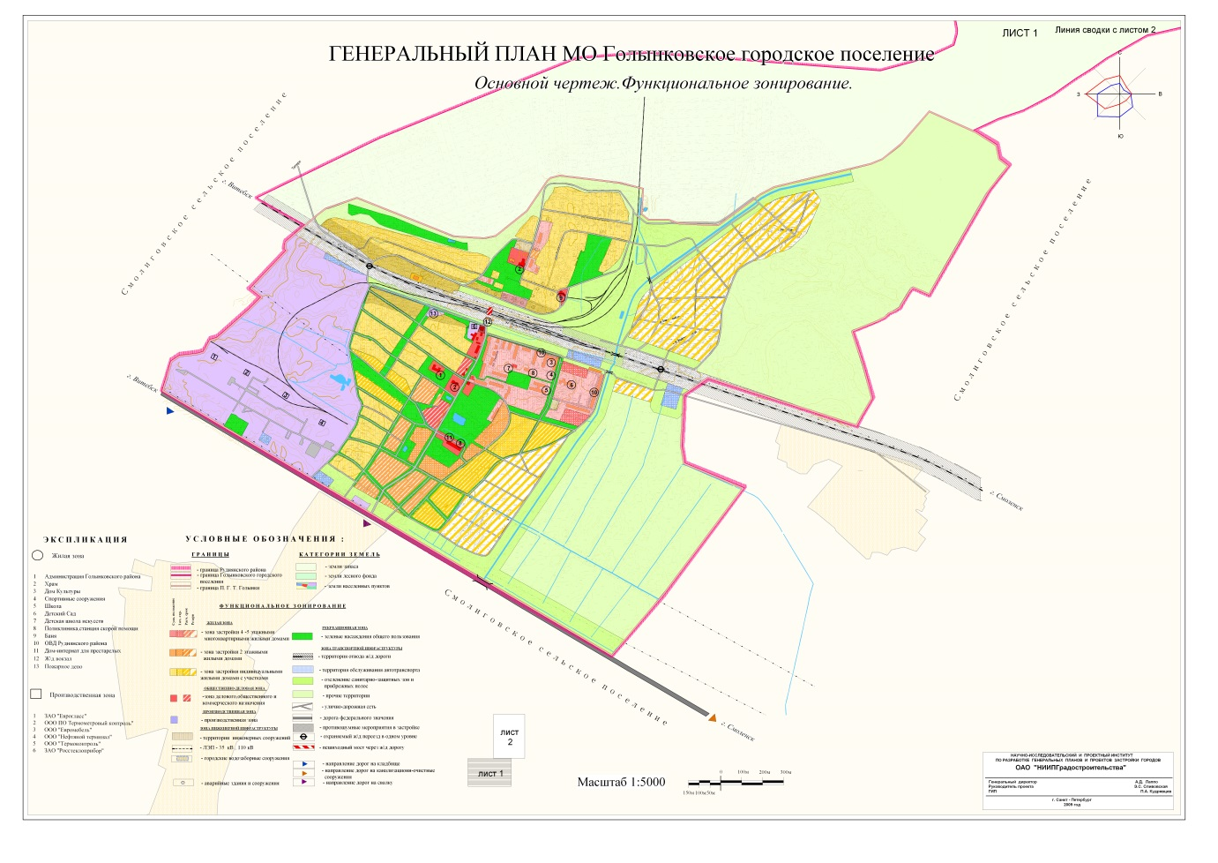

Климат
Климат Голынковского городского поселения - умеренно континентальный, который характеризуется относительно влажным и теплым летом, умеренно холодной зимой с устойчивым снежным покровом и с выраженными устойчивыми сезонами.
По средним многолетним данным самый холодный месяц – январь, со среднемесячной температурой воздуха до – 8,4°С абсолютный зафиксированный температурный минимум – 42°С. Оттепели наблюдаются практически ежегодно. Среднее число дней с оттепелью в период с ноября по март составляет 64 дня. Средняя месячная и годовая температура воздуха представлена в таблице 1.1.
Таблица 1.1 - Средняя месячная и годовая температура воздуха, по метеостанции в г. Рудня, °С
I | II | III | IV | V | VI | VII | VIII | IX | X | XI | XII | Год
-9,4 | -8,4 | -4,0 | 4,4 | 11,6 | 15,7 | 17,1 | 15,9 | 10,4 | 4,5 | -1,0 | -5,8 | 4,3

Самый теплый месяц – июль, со среднемесячной температурой воздуха от +17,0°С. В наиболее теплые годы температура воздуха поднимается до +34 ° C.
Теплый период, т.е. период с положительными среднесуточными температурами воздуха, длится 213-224 дня. Переход среднесуточной температуры через 0° к положительным значениям происходит в первую декаду апреля, осенью к отрицательным значениям первую декаду ноября. Средняя многолетняя продолжительность безморозного периода 125-148 дней.
Основным фактором, определяющим режим ветра в холодный период года, является западно-восточный перенос, обусловленный общей циркуляцией атмосферы. Зимой направление ветра определяется юго-западной периферией сибирского антициклона, т.е. с преобладанием юго-западных и южных ветров. Летом преобладают ветры северных, северо-западных и западных румбов. Повторяемость направлений ветра и штилей за год представлена в таблице 1.1-2.
Таблица 1.1-2 - Повторяемость направлений ветра и штилей за год,
по метеостанции в г. Рудня, %

С | СВ | В | ЮВ | Ю | ЮЗ | З | СЗ | штиль
7 | 10 | 12 | 12 | 15 | 15 | 16 | 13 | 7

Средняя скорость ветра зимой 4 - 5 м/сек, чем летом 3 – 4 м/сек.
Кроме средних скоростей ветра, дополнительной характеристикой являются повторяемости скоростей различных величин. Наибольшую повторяемость в среднем за год имеют скорости от 2 до 5 м/с. Значительна повторяемость слабых ветров, скоростью 0-1 м/с, и ветров умеренных, 6-9 м/с. Повторяемость скоростей более 12 м/с невелика (2-5%). Вероятность сильных ветров (>15 м/с) невелика. В среднем за год наблюдается 6-9 дней, а с ветром (> 20 м/с) наблюдается 0.4-0.6 дней. Наибольшие скорости ветра 27-28 м/с, вероятны 1 раз в 20 лет.
Территория Голынковского поселения по агроклиматическим условиям относится ко второму агроклиматическому району (Схема территориального планирования Смоленской области (ЦНИИП градостроительства РААСН) 2005 г.).
Агроклиматический район, к которому относится Голынковское поселение, с учетом тепло- и влагообеспеченности, занимает территорию, где сумма средних суточных температур составляет от 2000° до 2100°, гидротермический коэффициент колеблется в пределах 1.5-1.6. и характеризуется незначительными колебаниями температур.
По средним многолетним данным, заморозки кончаются во IIагроклиматическом районе 10-14 мая. В отдельные годы даты окончания заморозков значительно отклоняются от средней многолетней даты. В 10% лет заморозки могут наблюдаться в конце мая, что представляет большую опасность для плодовых культур.
Первые заморозки осенью в воздухе наблюдаются в среднем с третьей декады сентября, когда активная вегетация большинства сельскохозяйственных культур уже закончена. В годы с холодной ранней осенью первые заморозки появляются в начале сентября, иногда даже в конце августа. А в годы с теплой осенью - во второй и даже третьей декаде октября. В большинстве же лет первые ночные заморозки в воздухе бывают в конце сентября - начале октябре.
Интенсивность заморозков меняется в зависимости от местоположения участка. Наиболее морозоопасными являются обширные лесные поляны, относительно пониженные защищенные участки, окруженные склонами, с которых стекает и на которых застаивается холодный воздух, и нижние части или основания склонов возвышенностей.
Значение снежного покрова в сельском хозяйстве очень велико. Снежный покров является основным регулятором в жизни озимых культур в зимний период, определяя исход перезимовки и играет большую роль в период весенней вегетации, являясь главным источником запасов почвенной влаги к началу вегетационного периода.
Первый снежный покров обычно появляется уже в первой декаде ноября, но он, как правило (в 90% лет), бывает неустойчивым. По средним многолетним данным, к концу первой декады декабря вся территория области бывает покрыта прочным снежным покровом высотой 6-9 см. К концу января снежный покров почти повсеместно бывает более 20 см и надежно предохраняет озимые культуры от вымерзания.
По средним многолетним данным, к концу первой декады декабря вся территория поселения бывает покрыта прочным снежным покровом высотой 6-9 см. К концу января снежный покров почти повсеместно бывает более 20 см и надежно предохраняет озимые культуры от вымерзания.
Зима длится 4-5 месяцев. Средняя дата образования устойчивого снежного покрова 4.12-6.12. Продолжительность периода с устойчивым снежным покровом по области составляет в среднем многолетнем 125-135 дней. Запас воды в снеге в конце зимы составляет в среднем 60-90 мм.
Сход устойчивого снежного покрова, по средним многолетним данным, происходит в первой декаде апреля (6-7 апреля). В исключительно ранние теплые и поздние холодные весны разрушение и сход снежного покрова происходит значительно раньше или позже средних сроков.
Границы Голынковского городского поселения Руднянского района Смоленской области представлены на рисунке №2.

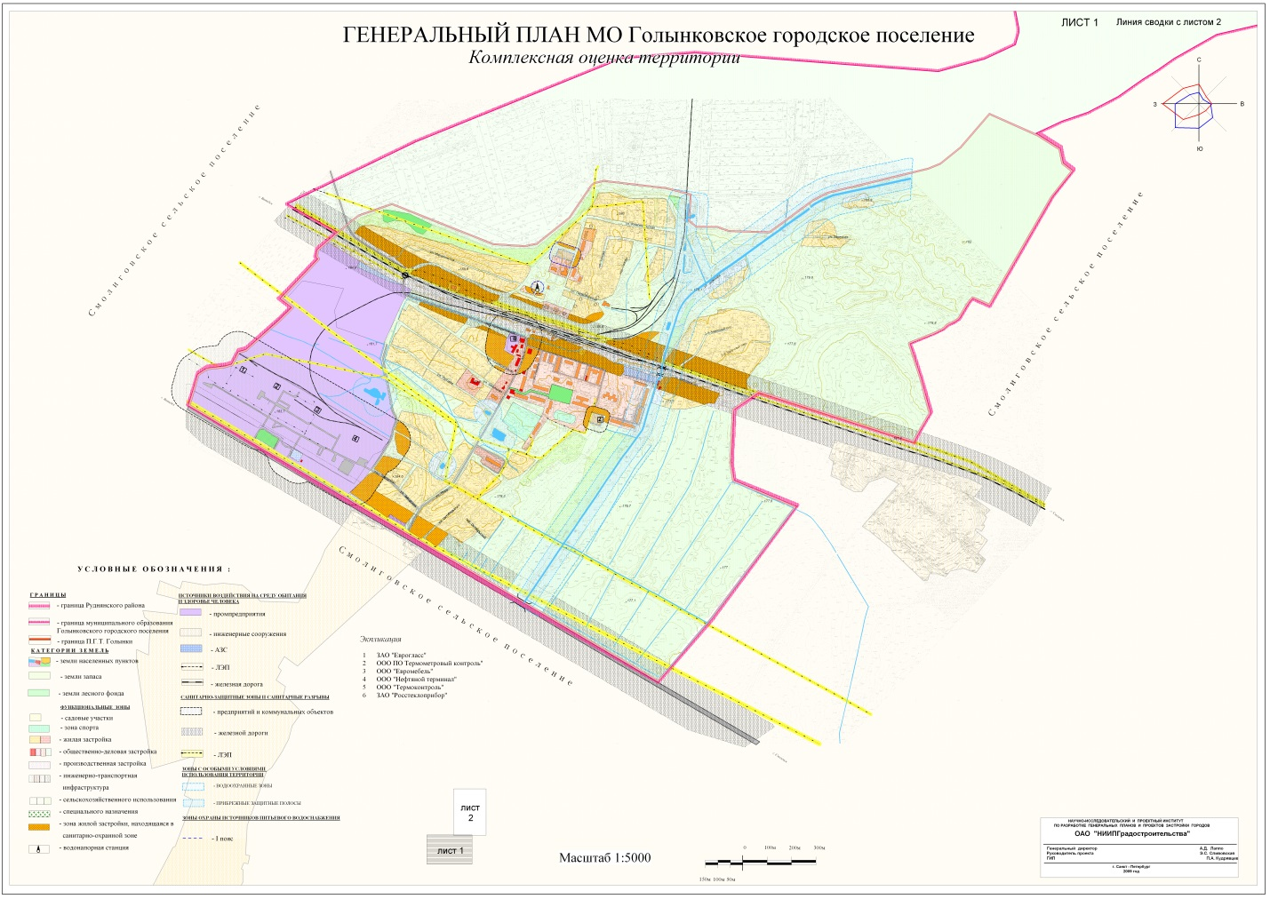

Глава 1. Существующее положение в сфере производства, передачи и потребления тепловой энергии для целей теплоснабжения.

На территории Голынковского городского поселения Руднянского района Смоленской области расположены 2 котельные:
-котельная п.Голынки (газовая);
-котельная, находящаяся в здании администрации МО Голынковского городского поселения Руднянского района Смоленской области.
Рассмотрим структуры тепловых сетей вышеперечисленных котельных.
1.1.Структура тепловой сети в п.ГолынкиРуднянского района Смоленской области

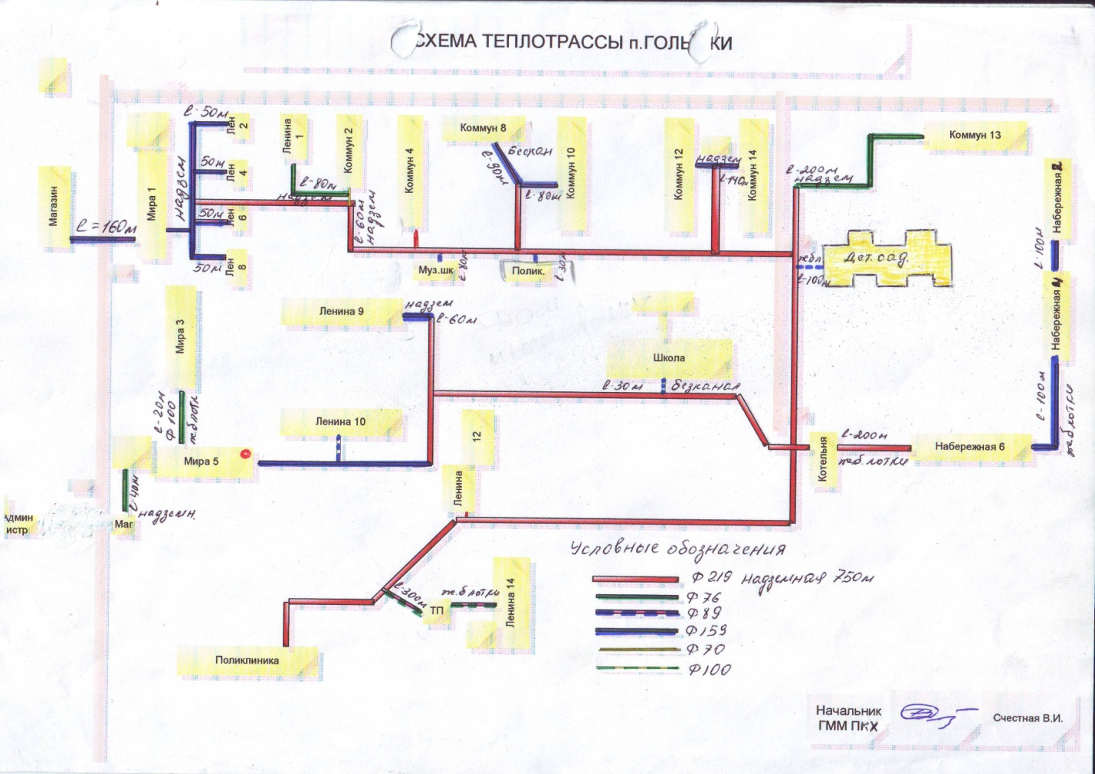

1.2.Тепловые нагрузки потребителей тепловой энергии
№ п/п | Название котельной | Отапливаемые объекты | Объем отапливаемых объектов  куб.м. | Годовое потребление
 |  |  |  | Тепловая энергия (Гкал)
 |  |  |  | отопление
1 | Котельная п.Голынки | Здание средней школы | 25301 | 853
 |  | Магазин РАЙПО | 1118,17 | 41
 |  | Детский сад | 10622 | 448
 |  | Подростковый клуб | 1359,5 | 51
 |  | Музыкальная школа | 1359,5 | 51
 |  | Дом интернат для престарелых | 22410 | 474
 |  | Дом культуры | 1405 | 53
 |  | жилой фонд  ул. Ленина д.1 | 2639 | 155
 |  | ул. //-// д.2 | 1263 | 86
 |  | ул.//-// д.4 | 1258 | 85
 |  | ул.. //-// д.6 | 1236 | 84
 |  | ул. //-// д.8 | 2639 | 155
 |  | ул. //-// д.9 | 13980 | 585
 |  | ул.. //-// д.10 | 13754 | 576
 |  | ул. //-// д.12 | 22016 | 921
 |  | ул. //-// д.14 | 43089 | 1657
 |  | ул Мира д.1 | 19719 | 825
 |  | Ул //-// д.3 | 14019 | 587
 |  | ул.. //-// д.5 | 13817 | 578
 |  | ул Набережная д.2 | 19928 | 834
 |  | ул. //-// д.4 | 17157 | 718
 |  | ул. //-// д.6 | 24730 | 1035
 |  | ул. Коммунистическая д.2 | 5671 | 276
 |  | ул.//-// д.4 | 10898 | 468
 |  | ул.. //-// д.8 | 3426 | 186
 |  | ул. //-// д.10 | 13422 | 562
 |  | ул. //-// д.12 | 13808 | 578
 |  | ул.. //-// д.13 | 19003 | 795
 |  | ул. //-// д.14 | 12785 | 549
 |  | итого по котельной | 353832,17 | 14266
1 | Котельная в здании Администрации | Здание Администрации | 4246 | 206

Технические параметры котлоагрегатов:
-котельной п.Голынки(газовая)
Марка, котлоагрегата | Тип (водогрейный, паровой) | Вид топлива | КПД брутто, % | Мощность, (Гкал / ч) | Паропроизводительность, (т/час) | Год ввода в эксплуатацию
КВА 3-95 | водогрейный | Пр.газ | 88,91 | 3 |  | 1997
КВА 3-95 | водогрейный | Пр.газ | 89,73 | 3 |  | 1997
КВГ 3-95 | водогрейный | Пр.газ | 87,77 | 3 |  | 2003
КВГ 3-95 | водогрейный | Пр.газ | 89,85 | 3 |  | 2003
КВГ 3-95 | водогрейный | Пр.газ | 88,29 | 3 |  | 2003

-Котельная в здании администрации МО Голынковского городского поселения
Марка, котлоагрегата | Тип (водогрейный, паровой) | Вид топлива | КПД брутто, % | Мощность, (Гкал / ч) | Паропроизводительность, (т/час) | Год ввода в эксплуатацию
ВАХISLIM-IN | водогрейный | Пр.газ | 86 | 0,029 |  | 2005
ВАХISLIM-IN | водогрейный | Пр.газ | 86 | 0,029 |  | 2005

ПАРАМЕТРЫ ТЕПЛОНОСИТЕЛЯ
Теплоноситель | Температура носителя на участке (tC)
 | от котельной до ТП | от ТП до нагрузки | от котельной до нагрузки
отопление | - | - | 68-54

Потери тепла в сетях (подземная прокладка)
Тип прокладки (бесканальная или в тоннелях и каналах) | Назначение сети (отопление, ГВС) | Подающий трубопровод |  | Обратный трубопровод |  | Потери тепла, Гкал |  | Суммарные потери, (Гкал)
 |  | диаметр, (мм.) | длина (п.м.) | диаметр, (мм.) | длина (п.м.) | с утечками из трубоп-ровода | с поверх-ностиизол. трубоп-ровода
бесканальная | отопление | 76 | 170 | 76 | 170 |  | 69,0 | 69,0
-//- | -//- | 89 | 170 | 89 | 170 |  | 74,0 | 74,0
-//- | -//- | 100 | 320 | 100 | 320 |  | 153,0 | 153,0
-//- | -//- | 159 | 200 | 159 | 200 |  | 118,0 | 118,0
Итого: |  |  |  |  |  |  |  | 414,0

Потери тепла в теплосетях потребителя (надземная прокладка)
Тип прокладки (на открыто воздухе или внутри помещения) | Назначе-ние сети (отопле-ние, ГВС) | Диаметр (мм) |  | Длина трубо-провода, паро-провода (п.м.) | Потери тепла из трубо- и паро- провода, (Гкал) |  | Диаметр (мм) |  | Длина трубопровода, конденсатопровода (п.м) | Потери тепла изтрубо- и конденсатопровода, (Гкал) |  | Суммарные потери (Гкал)
 |  | Подаю-щеготрубо-прово-да | Паропро-вода |  | с утеч-ками | с поверх-ностиизоля-ции | Обрат-ноготрубо-прово-да | Конденсато провода |  | с утечками | с поверхности изо ляции
1 | 2 | 3 | 4 | 5 | 6 | 7 | 8 | 9 | 10 | 11 | 12 | 13
На открытом воздухе | отопление | 70 |  | 60 |  | 11,0 | 70 |  | 60 |  | 9,0 | 20,0
-//- | -//- | 219 |  | 750 |  | 250,0 | 219 |  | 750 |  | 147,0 | 397,0
-//- | -//- | 76 |  | 1230 |  | 216,0 | 76 |  | 1230 |  | 117,0 | 333,0
-//- | -//- | 159 |  | 530 |  | 143,0 | 159 |  | 530 |  | 122,0 | 265,0
Итого: |  |  |  |  |  |  |  |  |  |  |  | 1015,0

1.3.Технико-экономические показатели
№ п/п | Наименование показателя | Единица измерения | Расчетный период
 |  |  | 2011 год | 2012 год | 2013 год
Котельная в п.ГолынкиРуднянского района Смоленской области
1 | Выработка тепловой энергии | Гкал | 16230 | 16051 | 16051
2 | Расход тепла на собственные нужды котельной | Гкал | 359 | 355 | 355
3 | Отпуск тепловой энергии в сеть ЭСО | Гкал | 15871 | 15696 | 15696
4 | Потери тепловой энергии в тепловых сетях ЭСО | Гкал | 1426 | 1429 | 1429
5 | Полезный отпуск тепловой энергии в сеть | Гкал | 14445 | 14267 | 14267
6 | Расход основного топлива (газ) | тыс.куб.м | 2236,257 | 2262,337 | 2262,337
7 | Расход резервного топлива (уголь, дрова) | м³, тонн | - | -
8 | Расход электроэнергии на выработку тепловой энергии | кВт/ час | 337600 | 337600 | 337600
9 | Расход электроэнергии на передачу тепловой энергии | кВт/ час | 60460 | 60460 | 60460
10 | Расход воды относимой на выработку тепловой энергии | м³ | 5091,35 | 5001 | 5001
Котельная в в здании администрации МО Голынковского городского поселения Руднянского района Смоленской области
1 | Выработка тепловой энергии | Гкал | 206 | 206 | 206
2 | Расход тепла на собственные нужды котельной | Гкал | 0 | 0 | 0
3 | Отпуск тепловой энергии в сеть ЭСО | Гкал | 206 | 206 | 206
4 | Потери тепловой энергии в тепловых сетях ЭСО | Гкал | 0 | 0 | 0
5 | Полезный отпуск тепловой энергии в сеть | Гкал | 206 | 206 | 206
6 | Расход основного топлива (газ) | тыс.куб.м | 30,018 | 30,018 | 30,018
7 | Расход резервного топлива (уголь, дрова) | м³, тонн | - | -
8 | Расход электроэнергии на выработку тепловой энергии | кВт/ час | 1641 | 1641 | 1641
9 | Расход электроэнергии на передачу тепловой энергии | кВт/ час | 0 | - | -
10 | Расход воды относимой на выработку тепловой энергии | м³ | 20,3 | 20,3 | 20,3

1.4.Цены (тарифы) в сфере теплоснабжения
№ п/п | Наименование показателя | Единица измерения |  | Расчетный период
 |  |  |  | 2011 год |  | 2012 год | 2013 год
1. | Топливо на технологические цели |  | тыс.руб. |  | 9240,85 | 10020,46 |  | 11196,93
2. | Вода на технологические цели |  | тыс.руб. |  | 280,25 | 294,42 |  | 301,81
3. | Электроэнергия на технологические цели |  | тыс.руб. |  | 2211,23 | 2296,9 |  | 2545,80
4. | Химводоочистка (ХВО) |  | тыс.руб. |  | 129,2 | 133,08 |  | 82,62
5. | ФОТ производственных рабочих всего |  | тыс.руб. |  | 2254,9 | 2227,96 |  | 2382,27
5.1. | в т.ч. - основная оплата труда производственных рабочих |  | тыс.руб. |  | 1680,25 | 1711,18 |  | 1829,7
5.2. | - сумма страховых взносов |  | тыс.руб. |  | 574,65 | 516,78 |  | 552,57
6. | Расходы на содержание и эксплуатацию оборудования всего |  | тыс.руб. |  | 1610,75 | 1659,07 |  | 1629,18
7. | - амортизация |  | тыс.руб. |  | 77,10 | 77,10 |  | 59,96
8. | - отчисления в ремонтный фонд |  | тыс.руб.
9. | - другие расходы на содержание и эксплуатацию оборудования |  | тыс.руб.
10. | Прямые затраты |  | тыс.руб. |  | 5,35 | 5,35 |  | 3,28
11. | Общехозяйственные расходы |  | тыс.руб. |  | 1211,36 | 893,23 |  | 1477,38
12. | Итого производственные расходы |  | тыс.руб. |  | 17020,99 | 17607,57 |  | 19679,23
13. | Налоги и сборы |  | тыс.руб. |  | 162,35 | 177,85 |  | 197,18
14. | Отпуск тепловой энергии в сеть ЭСО |  | тыс. Гкал |  | 16,077 | 15,696 |  | 15,902
15. | Тариф на тепловую энергию (НДС не облагается) |  | Руб./Гкал |  | 1173,50
16. | с 01.01.2012г. |  | Руб./Гкал |  | - | 1173,50 |  | -
17. | с 01.07.2012г. |  | Руб./Гкал |  | - | 1243,91 |  | -
18. | с 01.09.2012г. |  | Руб./Гкал |  | - | 1306,11 |  | -
19. | с 01.01.2013г. |  | Руб./Гкал |  | - | - |  | 1306,11
20. | с 01.07.2013г. |  | Руб./Гкал |  | - | - |  | 1478,52

1.5. Радиус эффективного теплоснабжения

Среди основных мероприятий по энергосбережению в системах теплоснабжения можно выделить оптимизацию систем теплоснабжения с учетом эффективного радиуса теплоснабжения.
Передача тепловой энергии на большие расстояния является экономически неэффективной.
Радиус эффективного теплоснабжения позволяет определить условия, при которых подключение новых или увеличивающих тепловую нагрузку теплопотребляющих установок к системе теплоснабжения нецелесообразно вследствие увеличения совокупных расходов в указанной системе на единицу тепловой мощности, определяемой для зоны действия каждого источника тепловой энергии.
Радиус эффективного теплоснабжения – максимальное расстояние от теплопотребляющей установки до ближайшего источника тепловой энергии в системе теплоснабжения, при превышении которого подключение теплопотребляющей установки к данной системе теплоснабжения нецелесообразно по причине увеличения совокупных расходов в системе теплоснабжения.

1.6.Описание существующих зон действия систем теплоснабжения, источников тепловой энергии

Максимальное удаление точки подключения потребителей от источника тепловой энергии
на север | на восток | на юг | на запад
Котельная п. Голынки
ул. Коммунистическая  225м. | ул.Набережная  300м | ул. Ленина  280м. | ул.Мира  395м.

1.7.Существующие значения установленной тепловой мощности основного оборудования источников тепловой энергии ( в разрезе котельных)

Наименование котельной, адрес | Установленная мощность  Гкал/час | Примечание
Котельная п.Голынки Руднянского района Смоленской области | 15 | в работе
Котельная в здании администрации МО Голынковского городского поселения Руднянского района Смоленской области | 0,058 | в работе

1.8.График качественного регулирования температуры воды в системах отопления при различных расчетных и текущих температурах наружного воздуха

Температурный график определяет режим работы тепловых сетей. По данным температурного графика определяется температура подающей и обратной воды в тепловых сетях, а также в абонентском вводе в зависимости от наружной температуры.

ГРАФИК
Температура наружного воздуха t⁰C | Температура воды в подающем трубопроводе системы отопления, tп⁰C | Температура воды в обратной линии системы отопления, tо⁰C
8 | 35,2 | 28,8
7 | 35,7 | 31,8
6 | 36,1 | 32,7
5 | 37,5 | 33,7
4 | 37,9 | 34,6
3 | 41,3 | 36,6
2 | 42,7 | 37,2
1 | 45,0 | 38,1
0 | 46,1 | 39,0
-1 | 48,7 | 40,8
-2 | 50,0 | 41,2
-3 | 51,3 | 42,1
-4 | 52,0 | 43,3
-5 | 52,5 | 43,6
-6 | 53,2 | 44,0
-7 | 54,5 | 44,6
-8 | 55,8 | 45,2
-9 | 56,0 | 46,1
-10 | 57,3 | 46,9
-11 | 57,8 | 47,2
-12 | 58,8 | 47,8
-13 | 59,2 | 48,3
-14 | 60,3 | 49,0
-15 | 61,2 | 49,5
-16 | 62,7 | 50,3
-17 | 62,9 | 50,8
-18 | 63,1 | 51,2
-19 | 64,2 | 51,8
-20 | 65,5 | 52,4
-21 | 66,7 | 53,1
-22 | 67,9 | 54,3
-23 | 68,1 | 55,2
-24 | 70,3 | 55,9
-25 | 71,5 | 56,4
-26 | 74,6 | 58,8
-27 | 75,8 | 59,9
-28 | 76,0 | 60,5
-29 | 79,1 | 63,4
-30 | 88,3 | 66,5
-31 | 89,4 | 67,2
-32 | 91,7 | 67,9
-33 | 92,9 | 68,6
-34 | 93,6 | 69,3
-35 | 95,0 | 70,0

Глава 2. Оценка надежности теплоснабжения.

Согласно информации о муниципальном имуществе, находящимся на балансе МКП КХ «Голынки» на 01.01.2013г., средний износ трубопроводов теплосетей в Голынковском городском поселении Руднянского района Смоленской области составляет 100 %. Для решения данной задачи необходима модернизация тепловых сетей – замена ветхих стальных труб теплотрасс. Всего на территории муниципального образования Голынковского городского поселения протяженность тепловых сетей в двухтрубном исчислении составляет 5,201 км. Изношенность стальных труб является причиной недопоставки тепла потребителям.
Средний износ котлоагрегатов в котельных - 90%. Изношенность стальных котлов является причиной снижения КПД котлоагрегатов. Необходима замена 2-ух котлов КВГ 3-95 и системы водоподготовки в котельной п.Голынки.

Глава 3. Решение об определении единой теплоснабжающей организации (организаций)
Решение об определении единой теплоснабжающей организации (организаций) определяет единую теплоснабжающую организацию (организации0 и границы зон ее деятельности.
В настоящее время муниципальное казенное предприятие коммунального хозяйства «Голынки» отвечает требованиям критериев по определению единой теплоснабжающей организации в зоне централизованного теплоснабжения Голынковского городского поселения.
Выбор теплоснабжающей организации относится к полномочиям органов местного самоуправления поселений, и выполняется на основании критериев определения единой теплоснабжающей организации, установленных в правилах организации теплоснабжения, утверждаемых Правительством Российской Федерации, после прохождения процедур в соответствии с №190-ФЗ «О теплоснабжении».

Глава 4. Решения по бесхозяйным тепловым сетям.
На момент разработки настоящей схемы теплоснабжения в границах муниципального образования Голынковского городского поселения Руднянского района Смоленской области не выявлено участков бесхозяйных тепловых сетей. В случае обнаружения таковых в последующем, необходимо руководствоваться статьей 15, пунктом 6 Федерального закона от 27 июля 2010 года №190-ФЗ «О теплоснабжении».

Статья 15, пункт 6 Федерального закона от 27 июля 2010 года №190-ФЗ «О теплоснабжении»: В случае выявления бесхозяйных тепловых сетей (тепловых сетей, не имеющих эксплуатирующей организации) орган местного самоуправления поселения или городского округа до признания права собственности на указанные тепловые сети в течение 30 дней с даты их выявления обязан определить теплосетевую организацию, тепловые сети которой непосредственно соединены с указанными бесхозяйными тепловыми сетями, или единую теплоснабжающую организацию в системе теплоснабжения, в которую входят указанные бесхозяйные тепловые сети и которая осуществляет содержание и обслуживание указанных бесхозяйных тепловых сетей. Орган регулирования обязан включить затраты на содержание и обслуживание бесхозяйных тепловых сетей в тарифы соответствующей организации на следующий период регулирования.

